Qui sont vraiment les ladyboy en Thaïlande?

Les ladyboy : objets sexuels ou femmes à part entière ?
Arrivée dans un restaurant à Bangkok, on me dirige vers la « beautiful woman over there ». Fine, longiligne, la serveuse aux courbes affolantes est une sublime ladyboy. En Thaïlande, les ladyboys ne choquent plus personne. Le troisième sexe est depuis longtemps toléré, mais en est-il pour autant absolument assimilé ?
Ladyboy, shemale, transexuelles ou katoeys, les hommes transformés en femmes sont partie prenante des clichés sur la Thaïlande et l’industrie du sexe. Non les ladyboy ne sont pas toutes des prostituées au service des touristes occidentaux. Au nombre d’un million, soit 2% de la population thaïlandaise, elles essayent tant bien que mal de se forger une place à part entière dans le royaume de Siam.
Depuis l’enfance ou l’adolescence, nombre de ladyboy ressentent un décalage et une forte envie de changement de sexe. Différentes étapes permettent la transformation : la prise d’hormones délivrée sans ordonnance, la pose de prothèse mammaires, la chirurgie esthétique du visage, l’injection de botox, l’ablation du pénis, et la pose d’un vagin artificiel. La Thaïlande est en effet le pays spécialiste de la vaginoplastie et est réputée pour ses centres de chirurgie plastique. Cependant, beaucoup de ladyboy s’arrêtent à l’étape précédent l’opération, faute de moyens financiers. De plus, les obligations sont lourdes. Il faut avoir vécu comme une femme depuis au moins un an, recevoir un traitement hormonal, et obtenir l’approbation de deux psychiatres. Enfin, un accord parental est requis pour les personnes entre 18 et 20 ans.
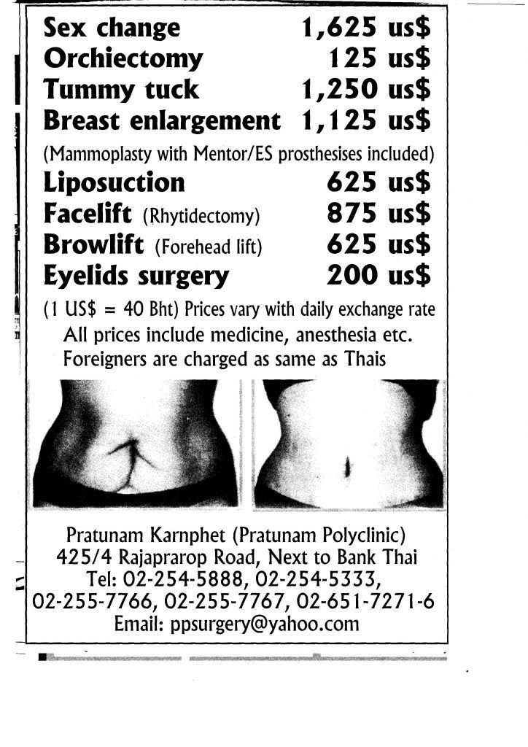
La plus grande concentration de katoeys au monde se trouve en Thaïlande, car le troisième sexe y est socialement accepté depuis bon nombre d’années. En effet, la religion bouddhiste ne condamne pas la transsexualité et reconnaît quatre genres différents : mâle, femelle, double nature et nature sexuelle non usuelle. Fortement ancrée dans le quotidien des thaïlandais, la notion de troisième sexe n’a pas connu le même sort dans les pays voisins d’Asie du Sud-Est. En subissant une influence occidentale, la norme en vigueur fût celle de la mise à l’écart des « déviants sexuels ». Par ailleurs, dans la tradition thaïlandaise, les relations sexuelles pré-maritales sont mal perçues. Dans les milieux ruraux, lorsqu’il était impossible de trouver une prostituée du sexe opposé, il était alors préférable de fréquenter une katoey jusqu’au jour du mariage, plutôt qu’une jeune femme dont la réputation aurait été entachée si la liaison avait été révélée au grand jour.
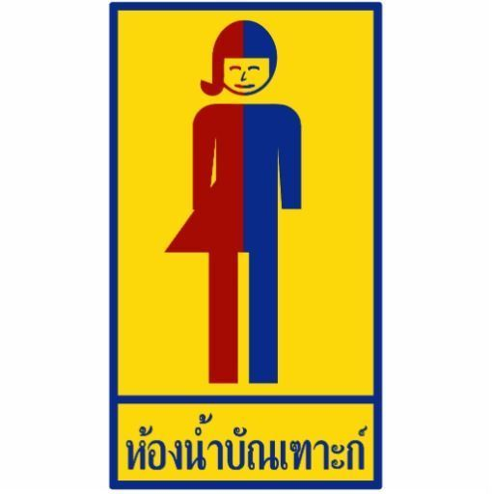
Socialement bien acceptées, les ladyboy ont leur propre toilette, animent des émissions de télévisions et concourent au Miss Tiffany Universe. Depuis 1998 à Pattaya, les transgenres possèdent leur propre élection. Chaque année en mai, l’émission est suivie par quelques 15 millions de téléspectateurs, une audience non négligeable pour un pays d’environ 68 millions d’habitants. Tout ne serait-il alors que parfaite assimilation ? La réalité est bien souvent autre.
Souvent réduites au rang de fantasme sexuel pour touristes en manque de sensations, les ladyboy n’ont parfois d’autre choix que de jouer la carte de la « grande folle » stéréotypée et entrer dans l’industrie du sexe florissant en Thaïlande. Si la plupart trouvent un emploi dans l’industrie touristique où d’autres jobs comme vendeuses ou coiffeuses, les métiers considérés comme plus masculins ne leur sont pas accessibles. Impossible enfin d’accéder à des postes de haute responsabilité dans l’échelle sociale comme psychiatre, avocate ou médecin. Ne reste alors parfois que l’ultime solution d’objet sexuel touristique.
Heureusement, certaines katoeys se battent pour faire valeurs leurs droits. L’ex championne de muay thai Parinya Kiatbusaba provoqua le monde viril de la boxe en arborant sur le ring un soutien gorge. Cette action coup de poing, largement relayée par les médias, a eu des conséquences positives dans l’existence des ladyboy. Le 29 septembre 2011, le gouvernement accepta le genre « Mademoiselle » sur les cartes d’identités des katoeys. Une avancée majeure pour une future pleine reconnaissance ?
